Beispiele zur Kurvendiskussion. Bei den folgenden Beispielen wird keine komplette Kurvendiskussion dargestellt, sondern lediglich die Nullstellen, Extremwerte und Wendepunkte genannt, sowie auf einige Besonderheiten hingewiesen.

1 |  |  | 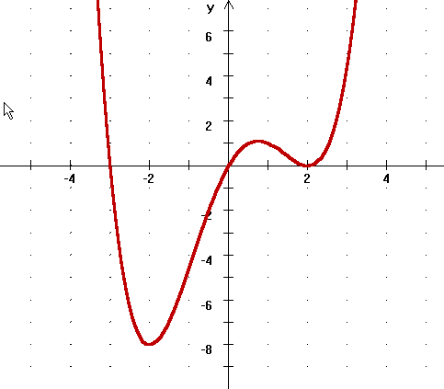
F(x) = | 0,25x⁴ –0,25x³-2x²+3x
Nullstellen | N₁ (-3/0), N₃ (2/0)  N₂ (0/0)
Extremwerte | TP(-2/-8), HP(0,75/1,1)  TP(2/0)
Wendepunkte | W₁( -0,93/-4,14)  W₂(1,43/0,51)
Anmerkungen | Nullstellen durch Ausklammern und Polynomdivision errechnen, Extremwerte mit Polynomdivision

2 |  |  | 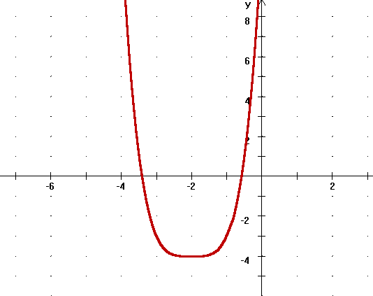
F(x) = | x⁴ +8x³ + 24x² + 32x + 12
Nullstellen | N₁(-3,41/0)  N₂(0,59/0)
Extremwerte | TP(-2/-4)
Wendepunkte | keine
Anmerkungen | f’(x) = 0 und f’’(x) = 0  kein Sattelpunkt !

3 |  |  | 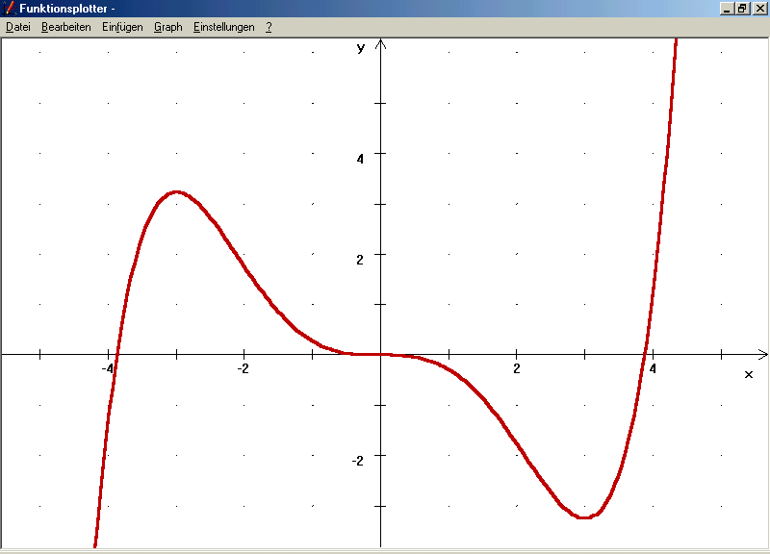
F(x) = | $$\frac{1}{\text{50}}x^{5}−\frac{3}{\text{10}}x^{3}$$
Nullstellen | N₁(-3,87/0),  N₂(0/0),  N₃(3,87/0)
Extremwerte | HP(-3/3,24),  SP(0/0)  TP(3/-3,24)
Wendepunkte | W₁(-2,12/2),  W₂(0/0)  W₃ (2,12/-2)
Anmerkungen | Punktsymmetrie, Sattelpunkt,  3 Wendepunkte zwischen zwei Extremwerten

